Ήρθεν ο Λάζαρης (Ήπειρος) 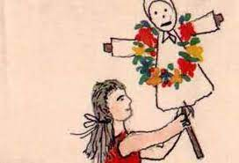

Ήρθεν ο Λάζαρης, ήρθαν τα Βάγια  
ήρθε κι η γιορτή που τρώμε ψάρια  
οι κοτούλες μας αυγά γεννούνε  
κι οι φωλίτσες σας δεν τα χωρούνε  
δώστε μας και μας για να χαρούμε  
και το Λάζαρο για να σας πούμε.  
Κουφολάζαρε, κουφοπερδίκι   
δος μου έν’ αυγό να πάω σ’ άλλο σπίτι.  
Και του χρόν’.

